**BÀI 8: NHỮNG GÓC NHÌN CUỘC SỐNG**

**ĐỌC KẾT NỐI CHỦ ĐIỂM: GÓC NHÌN**

**Hoạt động 1 : Xác định vấn đề**

Quan sát hai bức tranh sau:

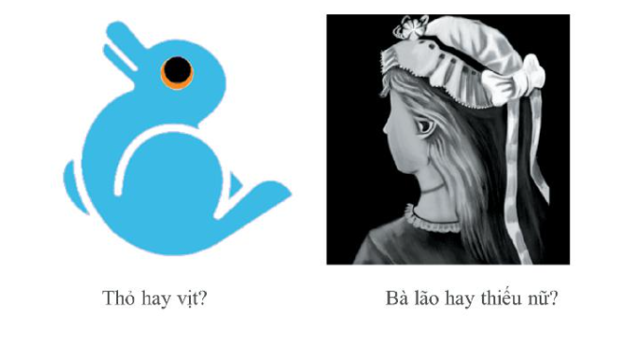

1. *Tranh số 1 là thỏ hay vịt*

*......................................................................................................................................................................................................................................................*

1. *Tranh số 2 là bà lão hay thiếu nữ?*

…………………………………………………………………………………………………………………………………………………….…………………………………………………………………………………………………………………………………………………….

**Hoạt động 2:** **ĐỌC HIỂU VĂN BẢN**

**GV yêu cầu HS điền vào bảng sau và từ đó đưa ra nhận xét về cách nhìn nhận giữa hai nhân vật có gì khác nhau:**

|  |  |  |
| --- | --- | --- |
| ***Nhân vật*** | ***Nhà vua*** | ***Người hầu*** |
| *Địa vị xã hội* |  |  |
| *Tâm trạng khi đưa ra quyết định* |  |  |